机密★考试结束前
2010年3月普通高等学校招生浙江省统一考试
通用技术 试题
本试题卷分第Ⅰ卷和第Ⅱ卷两部分。全卷共8页，第l卷l至4页．第Ⅱ卷5至8页。满分100分，考试时问90分钟。
请考生按规定用笔将所有试题的答案涂、写在答题纸上
第I卷（共40分）
注意事项：
1.答第Ⅰ卷前，考生务必将自己的姓名、准考证号用黑色字迹的签字笔或钢笔填写在答题纸上。
2.每小题选出答案后，用2B铅笔把答题纸上对应题目的答案标号涂黑，如需改动，用橡皮擦干净后，再选涂其他答案标号。不能答在试题卷上。
一、选择题（本大题20小题，每小题2分，共40分。在每小题给出的四个选项中，只有一个是符合题目要求的）
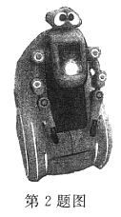
1、低碳经济是指在可持续发展理念指导下，通过技术创新、制度创新、产业转型、新能源开发等多种手段，尽可能地减少煤炭、石油等高碳能源消耗，减少温室气体排放，达到经济社会发展 与生态环境保护双赢的一种经济发展形态。下列关于"低碳经济"的说法不正确的是
A.减少了温室气体的排放，保护了人类的生存环境
B.加快了新能源的开发，促进了社会生产方式的转变
C.在发展经济的同时，使人与自然和谐发展
D.展现了技术的美好未来，使人们不再担忧技术的负面作用
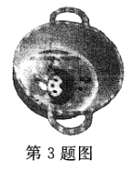
2、如图所示是一款为上海世博会设计的机器人，它除了供游客查询信息外，还能为游客演奏音乐、表演中国功夫等。该机器人的使用主要是为了
A.实现人机关系的信息交互
B.实现人机关系的安全目标
C.满足特殊人群的需要
D.实现人机关系的健康目标
3、如图所示为一款带手把的碗。手把的设计主要体现了设计的
A.经济原则
B.美观原则
C.实用原则
D.技术规范原则
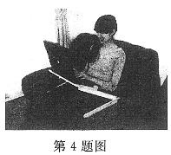
4、如图所示为一款可以在沙发上使用的笔记本电脑桌，设计该电脑桌时不需要考虑的因素是
A.沙发的宽度 B.人体的宽度
C.笔记本电脑的尺寸 D.沙发的高度
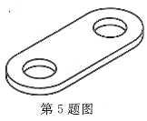
5、张明用薄铁板加工如图所示的零件，下列操作方法中不正确的是
A.划针紧贴导向工具，在薄铁板上划线，样冲倾斜对准交叉点，扶正冲眼
B.左手紧握薄铁板，右手握紧手锯进行锯割，推锯加压，回拉不加压
C.用台虎钳夹紧零件，锉削锯割面，推锉时左手施压由大变小，右手施压由小变大
D.将钻头正直装夹在台钻上，用手钳夹紧零件，对准冲眼钻孔
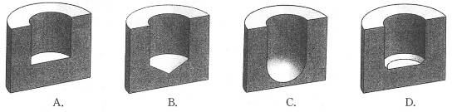
6、周文用麻花钻加工了一个孔，该孔剖开后的形状应该是

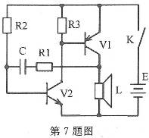
7、如图所示为电子喇叭电路图，在该电路图中出现的电子元件符号除了电池、喇叭、开关外，还有
A三极管、电阻、电容 B.电阻、二极管、三极管
C.电容、变压器、电阻 D.变压器、三极管、电容
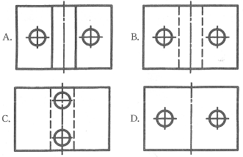
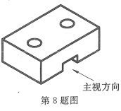
8、如图所示为某零件的轴测图，其正确的俯视图是

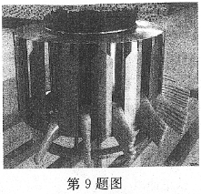
9、进行产品评价必须制订相应的标准，由于产品设计的内容和目标不同，评价的标准也就不同，应该有所侧重。如图所示为某学校食堂的餐具架，周文为了对该餐具架进行评价，制订了下列评价标准，其中合理的是
A.餐具卫生、存取方便、易清洗气
B.舒适、外形美观、市场前景
C.结构稳定、道德、可持续发展
D.技术规范、结构牢固、性价比
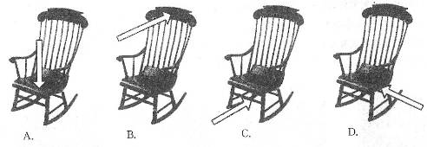
10、为了检测摇椅的摇摆范围，下列试验方案中（图中箭头表示施加力的方向和作用点）合理的是

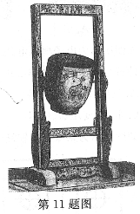
11、如图所示的欹（qi）器，是我国古代劳动人民在生产实践中发明的一种灌溉用具。在未装水时罐子略向前顷，装入少量水后，罐子就竖起来，而一旦装满水时，罐子就会一下子倾覆过来，把水倒净，然后又自动复原，等待再次装水。关于欹器的工作原理，下列说法中不正确的是
A.支撑轴不在罐子对称面上，未装水时罐子略向前倾
B.装入少量水后，重心降低，罐子就会竖起来
C.装满水后，重心升高，成不稳定结构，罐子就会倾覆
D.罐子的稳定性只与重心的高低有关，与支撑轴的连接方式无关
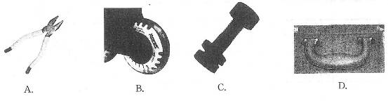
12、下列结构的连接中，没有铰连接的是
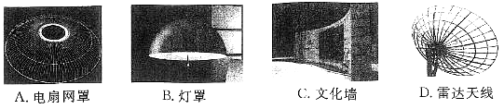
13、下列结构中，属于壳体结构的是
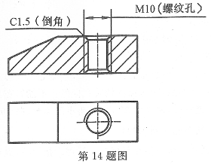
14、李明在制作小铁锤过程中需要加工一个螺纹孔（如图所示），其正确的工艺流程是
A.划线→冲眼→钻孔→攻丝→孔口倒角
B.划线→冲眼→攻丝→钻孔→孔口倒角
C.划线→冲眼→钻孔→孔口倒角→攻丝
D.划线→冲眼→孔口倒角→钻孔→攻丝
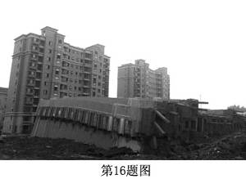
15、一位学生发现家中灯泡不亮，于是对线路进行检修。由于没有切断电源，导致触电。根据这个案例，下列说法中错误的是
A.人切断电源和检修线路是流程中的两个环节
B.减少切断电源环节，优化了流程的工期
C.切断电源和线路检修的先后顺序是流程的时序
D.本案例中流程的时序是不可颠倒的
16、2009年6月27日上海市一幢在建13层楼房整体倒覆（如图所示），调查组专家应用科学方法对水泥和钢筋等关键材料作了定量分析。这体现了系统分析的
A.整体性原则
B.综合性原则
C.科学性原则
D.相关性原则
17、舟山跨海大桥于2009年12月25日正式通车，大桥建成后，使舟山更紧密地融入长三角经济圈。大桥设计要求最大能抗17级超强台风，最大通航等级为5万吨级，使用年限为100年。在大桥施工时为了保证质量、缩短工期、降低成本，需要对工程进行优化。下列属于影响系统优化的因素是
A.抗台风等级 B.最大通航等级
C.工程项目的管理水平 D.使用年限
18、如图所示为一款双缸洗衣机。洗衣时，将定时器旋钮旋转到设定时间位置，洗衣机在定时器控制下开始工作，直到定时器回到零位，洗衣机才停止工作。该过程的控制属于
A.手动控制、开环控制
B.自动控制、开环控制
C.自动控制、闭环控制
D.手动控制、闭环控制

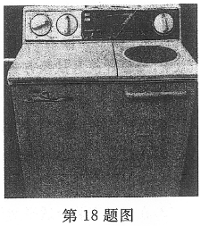
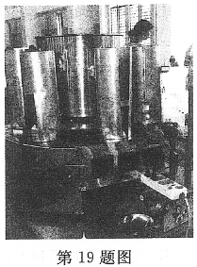
19、如图所示为某校学生设计制作的自动取汤机，能保持汤的温度在一定范围内。按一下取汤按钮，就自动落下一只碗，并放出一定量的汤在碗中。在该自动取汤机的温度控制系统中，不需要的器件是
A.温度传感器
B.加热器
C.温度控制器
D.定时器

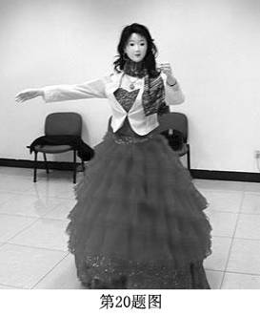
20、如图所示为中科院研发的一款智能机器人，能模仿人唱歌、跳舞等。这种用机器人模仿人的功能和行为的方法属于
A.黑箱方法
B.移植方法
C.虚拟方法
D.功能模拟方法

第Ⅱ卷（共60分）
注意事项：
1.用黑色字迹的签字笔或钢笔将答案写在答题纸上，不能答在试题卷上。
2.作图时，可先使用2B铅笔，确定后必须使用黑色字迹的签字笔或钢笔描黑。
二、非选择题（本大题共7小题，第21-25题每题6分，第26题12分，第27题18分，共60分）
21、根据轴测图，补全三视图中缺少的图线。
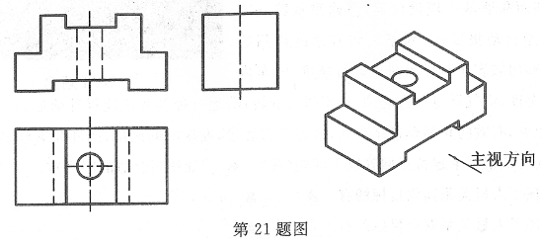
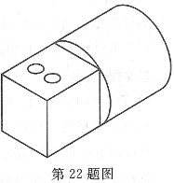
22、如图所示的零件，在圆钢上加工方头和孔时需要以下环节：
①划线；②锉削；③钻孔；④锯割。
请分析方头和孔的加工工艺，回答以下问题。
（1）补充完整加工流程（在“ ▲ ”处填写序号）
划线→ ▲ → ▲ → ▲ → ▲ 。
（2）加工过程中需要用到的工具（任选三种工具，在“ ▲ ”处填写工具名称）： ▲ 、 ▲ 、 ▲ 。
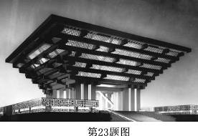
23、2010年上海世博会中国馆（如图所示）的设计引入了最先进的科技成果，采用了以下优化措施： ①主体建筑层叠出挑，“斗冠”造型整合了中国传统建筑文化要素；②主体建筑的挑出层，为下层空间遮阳节能；③大厅东西南北皆可通风，让人感到有适直的气流；④观景台采用了太阳能薄膜，把阳光转化为电能；⑤所有管线被巧妙地隐藏在建筑体内；⑥外墙材料为无放射、光污染的绿色产品；⑦顶层有雨水收集系统，净化后用于冲洗卫生间和车辆；⑧采用全息影像技术，记录和再现物体真实的三维影像；⑨采用大型LED电子显示屏，及时向观众发布信息。请对中国馆的优化措施进行分析，回答以下问题（在“ ▲ ”处填写合适的序号）：
（1）以便于信息交互为优化目标的措施有 ▲ 、 ▲
（2）以实现可持续发展为优化目标的措施有 ▲ 、 ▲ 、 ▲ 、 ▲
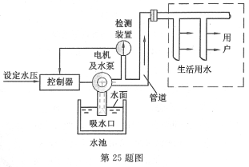
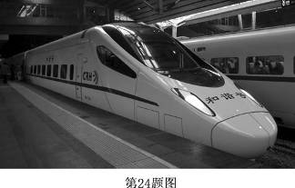
24、武广高速铁路是我国首条设计时速350km的描客运专线，它有以下特点：①时速是目前世界高速铁路商业运营的最高速度；②车内宽敞、明亮、通透；③振动和噪音符合国家标准要求；④在路基面和地基中埋设仪器，精确测量路基变形，并能自动报警；⑤列车上装有速度检测装置，能够向旅客实时显示列车运行速度；⑤车内温度、湿度、空气质量可自动调节，座椅可旋转；⑦运行控制系统能保证前后列车有必要的安全距离，有效防止列车追尾事故；⑧超大载客量，发车时间间隔短，年旅客输送量可达数亿人次。请根据上述特点回答以下问题（在“ ▲ ”处填写合适的序号） ：
（1）实现了人机关系高效目标的有 ▲ 、 ▲ ；
（2）实现了人机关系安全目标的有 ▲ 、 ▲ ；
（3）实现了人机关系舒适目标的有 ▲ 、 ▲ 。
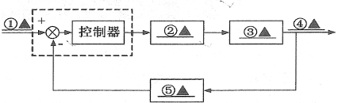
25、如图所示为高层楼房自动稳压供水控制系统原理图，其工作原理是：当用户用水量变化时，管道中的水压发生变化，检测装置把检测到的水压信号反馈给控制器，与设定水压进行比较，控制器根据偏差值控制电机及水泵的转速，调节供水量，保持管道中的水压稳定。
根据示意图及其描述，在控制系统方（1）框图中“ ▲ ”处填写与自动稳压供水控制系统 原理图中相对应的内容。
（2）请为该系统的检测装置选择一个合适的传感器（从水温传感器、水压传感器、水位传感器中选择一个，填在“ ▲ ”处） ▲ 。
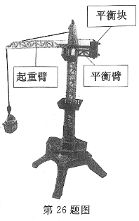
26、如图所示为一款起重机模型，要求确定平衡块质量并测试 该模型的起吊能力。现提供不同质量的砝码和平衡块若 干，请设计简易试验方案，在给定的结构示意图上表示试验 方法和说明主要步骤（起重机模型有足够的强度，不考虑模 型的旋转和重物的升降） ，并回答问题。
（1）在没有起吊重物的情况下，确定该模型平衡块的最大质量。
（2）在已经安装合适平衡块的情况下，测试该模型的最大起吊质量。
（3）如果要提高该模型的稳定性，可以采取哪些措施（写出二种具体措施）？
（4）如果平衡臂加长，那么平衡块质量应该加大还是减小（回答“加大”或“减小”）？

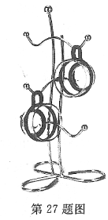

27、如图所示为一款用不锈钢材料制作的杯架，可悬挂各种带 把手的杯子。现在需要设计一款多功能厨房用具架，设计 要求为：
A.适合家庭厨房使用；
B.可存放带把手和不带把手的厨房用具。
请你根据上述要求，参考杯架的设计，完成以下任务：
（1）画出设计草图，必要时用文字说明；
（2）标注长、宽、高三个外形尺寸；
（3）说明使用的主要材料及相应的连接方式；
（4）说明你的设计方案中有创意的两个特色。

参考答案，仅供参考

选择题
DACDB BABAB DCBCB CCBDD
21、
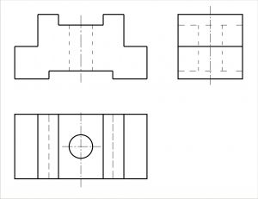
22、（1）④ ② ① ③（2）划针,样冲,手锯
23、（1）⑧ ⑨ （2）② ④ ⑥ ⑦
24、（1）① ⑧ （2）④ ⑦（3）② ⑥
25、（1）设定水压,电机及水泵,管道(管道中的水),实际水压,检测装置
（2）水压传感器
26、